Alla lihthanke piirmäära jääv hange „Munalaskmel Sepu tee silla projekteerimis- ja ehitushange“

**VÄIKEHANKE ALUSDOKUMENT**

**Hanke objekti kirjeldus:**

Hankija soovib tellida silla ja teede projekteerimise ning ehitamise teenust.

Projekteerimise sisu:

* Munalaskmel Sepu teel Munalaskme oja silla rekonstrueerimise põhiprojekti koostamine koos kõigi asjasse puutuvate isikute ja asutustega kooskõlastustega; Projekt koostada vastavalt Saue vallavalitsuse 11.12.2019 korraldusele nr 1437 (Lisa 1). Projekteerimise käigus mitte arvestada korralduse punkti 1.1. (sõnastus on ekslikult sellisena korraldusse läinud). Vajadusel hankija muudab sõnastuse üldisemaks (eesmärk ei ole terastorusilda ehitada).
* Silla eluiga peab olema vähemalt 15 aastat
* Olemas olev olukord: Olemasoleva silla ülevaatus on teostatud 27. november. 2018 a. Silla konstruktsiooniline lahendus ning mõõtmed on määratud hinnanguliselt ning objektil läbi viidud vaatluste ja mõõtmiste alusel. Uuritav sild on üheavaline ning rajatud kohalike elanike poolt vana silla tugisammastele. Sild on paigaldatud seotud betooniga munakivist müüridele. Mittepurustava meetodiga mõõtmisel oli betooni survetugevus vahemikus 10-15 Mpa. Sambad on alumises vöös (veepiiril) lagunemise protsessis. Jõesäng ei ole kindlustatud. Silla avaehitus on kokku pandud ümarpalkidest ᴓ 30 cm. Arvutuslik kahjustamata tala paindetaluvus jaotatuna 1 jm peale on 310 kg. 2 tonnise sõiduauto ratta mõju ühele palgile on samas piiris. Sillale on paigaldatud madal, u. 40 cm kõrgune torupiire.

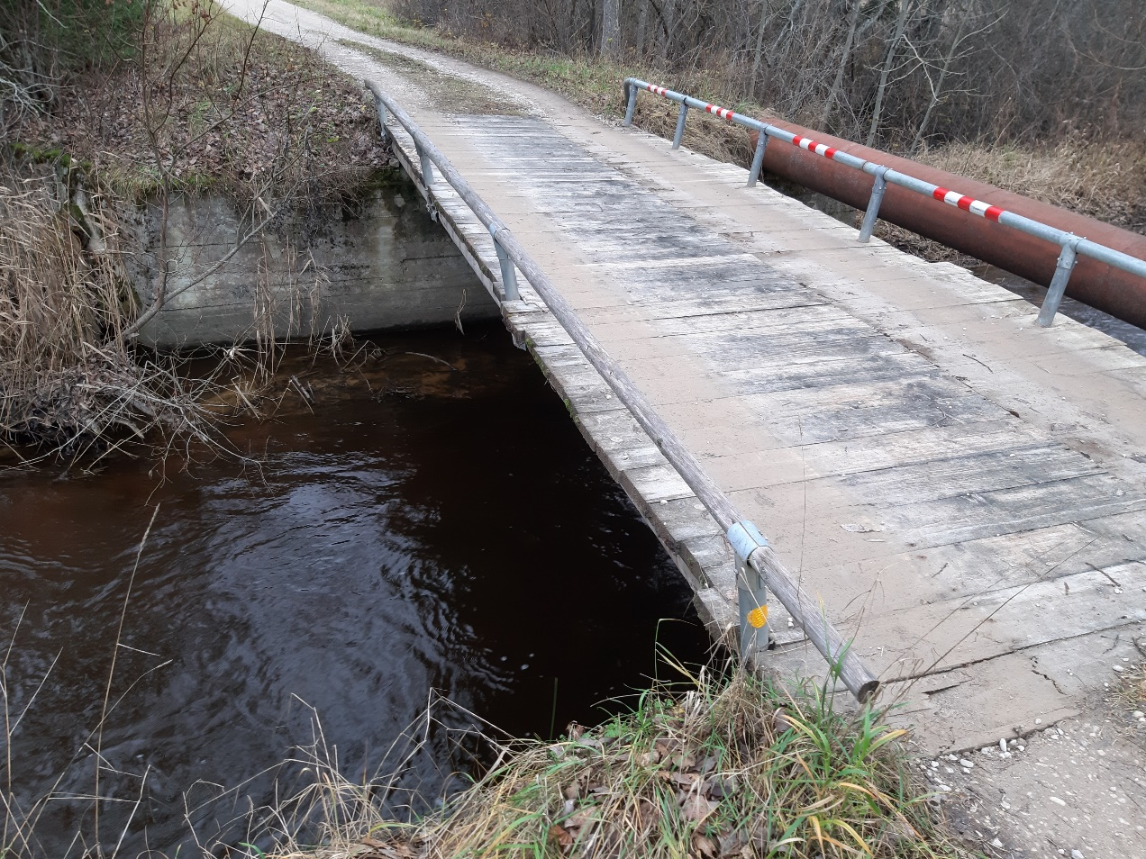

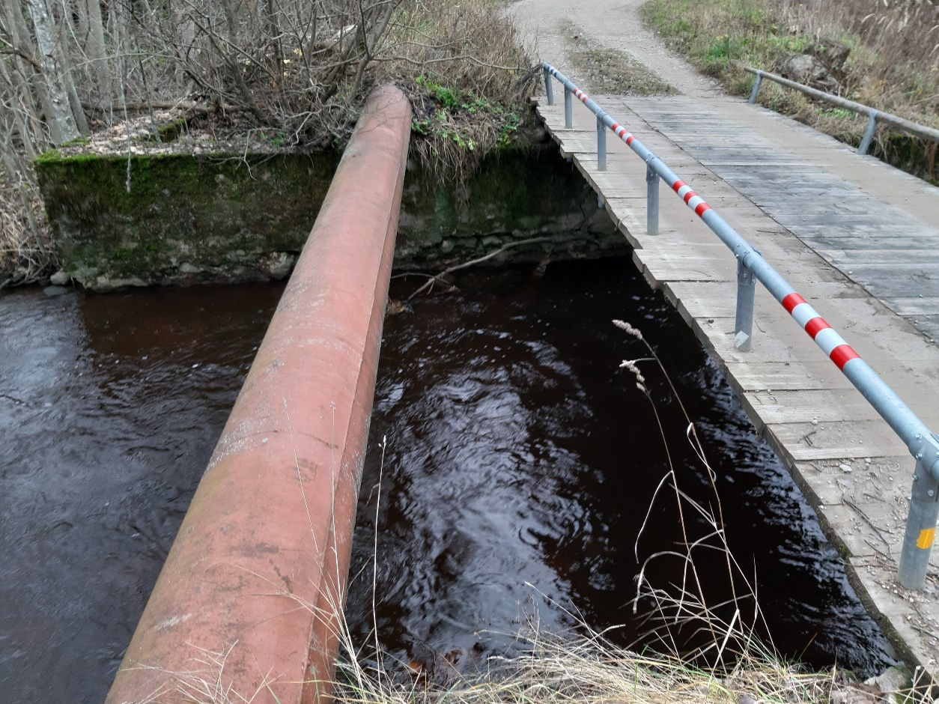

* Projekteerida sild üle Munalaskme oja säilitades olemas olevad kaldasambad. Projektis ette näha kaldasammaste korrastamine ja uue tekiplaadi ehitus. Sild projekteerida kandevõimega kuni 8 tonni, et tagada ülesõit ainult sõiduautodele. Silla laius 4 meetrit. Projekt peab sisaldama rajatise kandevõimearvutusi.
* Rekonstrueeritava silla maksumus peab olema võimalikult ökonoomne, kasutadades ära olemasolevaid kaldasambaid ja võimalikult lihtsat avaehitust (monteeritav tekiplaat, lihttalad vms.)
* Sild peab olema ohutu nii sõiduautodele kui ka jalakäijatele.
* Põhiprojekt peab vastama kehtivatele õigusaktidele ja standarditele.
* Projektid esitatakse Tellijale digitaalselt ja paberkandjal (kaks eksemplari põhiprojektist).
* Projekt koostatakse eesti keeles
* Projektlahendus kooskõlastatakse tellijaga
* Peale projekti valmimist tellitakse projektile sõltumatu ekspertiis mille tellib hankija (ajaline periood kuni 10 kalendripäeva)

Ehitamise sisu:

* Pakkuja peab ehitama silla vastavalt projektile ja vastavalt Eestis kehtivatele õigusaktidele ja standarditele.
* Töövõtja esitab ehitustööde kalendergraafiku tellijale
* Ehitaja peab sillale andma 5 aastase garantii.

**Pakkumuse koostamise juhis:**

Hankija palub esitada pakkumuse koosseisus:

* Munalaskmel Sepu teel Munalaskme oja silla rekonstrueerimise põhiprojekti koostamine koos kõigi asjasse puutuvate isikute ja asutustega kooskõlastuste hankimisega.
* Projekteeritud silla ehitamine/rekonstrueerimine
* Pakkumuses arvestada geoaluse mõõdistamisega, arvestusega kuni 1000m2 https://kaart.delfi.ee/?bookmark=80900896d9fcaf7cebb27539bf9c646e
* Kinnitus, et esitatud pakkumus on jõus vähemalt 30 kalendripäeva
* Kinnitus, et pakkujal on majandustegevuste registri kanne (sh sildade projekteerimiseks nõutav MTR tegevusala liigil sildade projekteerimine koostamine, sildade ehitamine).
* Kinnitus, et pakkujal on projekteerimis- ja ehitustööde teostamiseks olemas nõutava tehnilise haridusega töötajad ja pakkuja poolt töö tegemiseks määratud spetsialistid suudavad oma töökoormuse juures lepingus nimetatud töö lõpetada tähtaegselt.
* Kinnitus, et pakkuja nõustub kõikide hankedokumentide tingimustega, maksetingimustega, Pakkuja esitatud andmed on õiged ning Pakkuja on edukaks tunnistamise korral valmis sõlmima hankedokumentides esitatud tingimustega hankelepingu.
* Info pakkumuses sisalduva pakkuja ärisaladuse kohta. Ärisaladus ei saa olla kriteeriumid, mille alusel valitakse välja edukas pakkumus (nt pakutud hind). Kui pakkuja pakkumuses ei märgi, milline osa pakkumusest on ärisaladus, siis on esitatud pakkumus pärast hankemenetluse lõppu avaliku teabe seaduse alusel avalikustamisele kuuluv dokument.

**Nõuded pakkujale:**

* Pakkujal ei tohi esineda riigihangete seaduse § 95 lõikes 1 ega lõikes 4 sätestatud kõrvaldamise aluseid.
* Pakkujal peab olema kolme viimase lõppenud majandusaasta keskmine netokäive (müügitulu) vähemalt 50000€
* MTR kanne tegevusala liigil sildade projekteerimine, ehitamine

**Pakkumuste hindamise kriteeriumid:** Madalaim hind

**Pakkumuse esitamise viis ja tähtaeg**:

Pakkumus esitada e-posti aadressile indrek.pikk@sauevald.ee hiljemalt 13.03.2020 kell 11:00 **(k.a).**

Lisainfo: Teedespetsialist Indrek Pikk, e-post: indrek.pikk@sauevald.ee, telefon 56804890

**Küsimused pakkujatele ja läbirääkimised:**

Hankijal on õigus esitada pakkujatele küsimusi ning paluda pakkujatel täpsustada pakkumuste andmeid. Kui pakkuja jätab hankija küsimusele vastamata või ei vasta sisuliselt, siis on hankijal õigus pakkuja hankemenetlusest kõrvaldada ning menetluses pakkuja pakkumist mitte arvestada.

Hankija võib pidada pakkujatega läbirääkimisi pakkumuse hinna ja sisu osas ning anda kõigile pakkujatele võrdselt võimaluse esitata uus täpsustatud pakkumus hankija nimetatud tingimuste osas hankija määratud tähtajaks.

*\*Hankija ei avalda pakkujatele teiste pakkujate pakkumuste sisu ega hinda. Pärast hankemenetluse tulemuste kinnitamist edastab hankija kõigile pakkujatele info hankemenetluse tulemuse kohta (nt eduka pakkuja nimi ja edukaks tunnistamise põhjendus, sh eduka pakkumuse hind).*

**Hankemenetluse tulemustest teavitamine:** hankija teavitab hankemenetluse tulemustest kõiki pakkumuse esitanud pakkujaid e-kirja teel.

**Hankelepingu sõlmimine ja tingimused:**

Hankija ei ole kohustatud ühegi pakkujaga hankelepingut sõlmima ja võib kõik pakkumused tagasi lükata olenemata põhjusest.

Eduka pakkujaga sõlmitakse lisatud hankelepingu projekt.

Põhiprojektide üleandmise tähtaeg on hiljemalt 17.04.2020.

Silla ehitamise lõpptähtaeg on 17.07.2020

Hankija ei tee ettemaksu.

Teenuse eest tasumine toimub mitmes osas – esimene osamakse tasumine toimub peale põhiprojekti valmimist ja hankija poolt kooskõlastamist. Teine osamakse toimub peale tekiplaadi üleandmist-vastuvõtmist ja moodustab 50% ehitushinnast. Kolmas ehk viimane osamakse toimub peale kõikide tööde lõpetamist ja tellija poolt vastu võtmist. Viimase (lõpp)akti maksumus ei saa olla väiksem kui 50% kogu ehituse maksumusest. Arve tuleb esitada masinloetava e-arvena e-posti aadressil [sauevv@e-arvetekeskus.eu](mailto:sauevv@e-arvetekeskus.eu)

Arve tasumise tähtaeg vähemalt 14 kalendripäeva.

**Pakkuja nimi**

**PAKKUMUS**

* 1. Käesolevaga esitame avalduse pakkumusel osalemiseks – Munalaskmel Sepu teel Munalaskme oja silla rekonstrueerimise põhiprojekti koostamine ja vastavalt projektile silla valmis ehitamine
  2. Samuti kinnitame, et meil ei esine riigihangete seaduse §95 kohaseid pakkumismenetlusest kõrvaldamise asjaolusid
  3. Kinnitus, et nõustume kõikide hankedokumentide tingimustega, maksetingimustega, Pakkuja esitatud andmed on õiged ning Pakkuja on edukaks tunnistamise korral valmis sõlmima hankedokumentides esitatud tingimustega hankelepingu.
  4. Kinnitame, et meil on majandustegevuste registri (sh sildade projekteerimiseks ja ehitamiseks nõutav MTR tegevusala liigil sildade projekteerimine, ehitamine).
  5. Kinnitus, et meil on projekteerimistöö teostamiseks olemas nõutava tehnilise haridusega töötajad ja pakkuja poolt töö tegemiseks määratud spetsialistid suudavad oma töökoormuse juures lepingus nimetatud töö lõpetada tähtaegselt.

Pakkumustabel

|  |  |
| --- | --- |
| **Tööliigi kirjeldus** | **Maksumus** |
| Munalaskmel Sepu teel Munalaskme oja silla rekonstrueerimise põhiprojekti koostamine |  |
| Munalaskmel Sepu teel Munalaskme oja silla rekonstrueerimine |  |
| **kokku** |  |
| **km** |  |
| **Kokku koos km** |  |

Juhatuse liige